九 州 简 报
（第一百九十三期）
锦帝九州药业党委 二0二0年二月
-----------------------------------------------
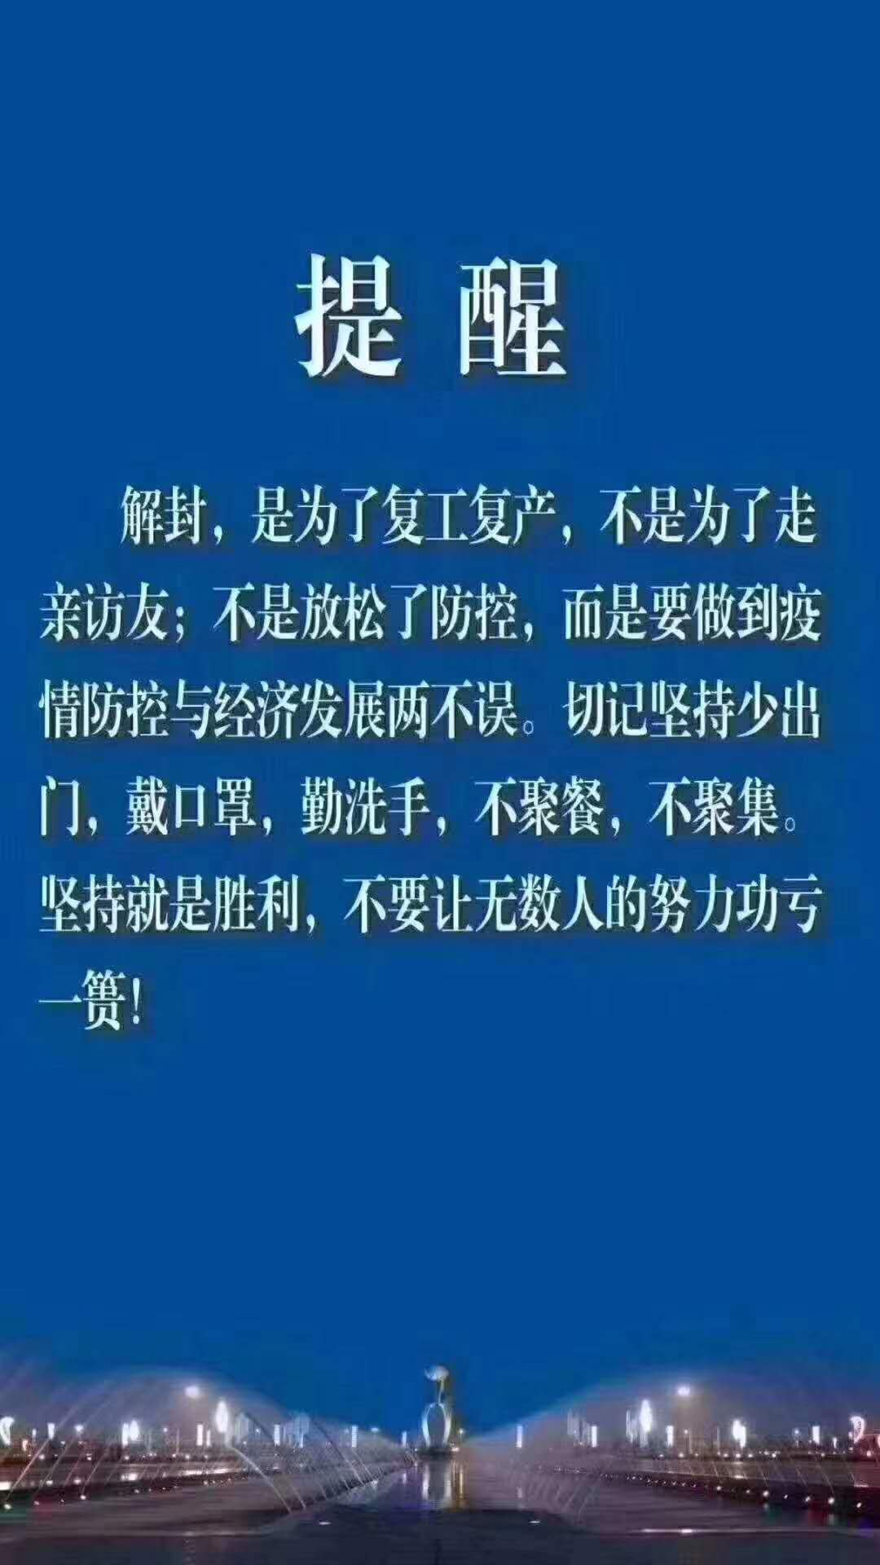

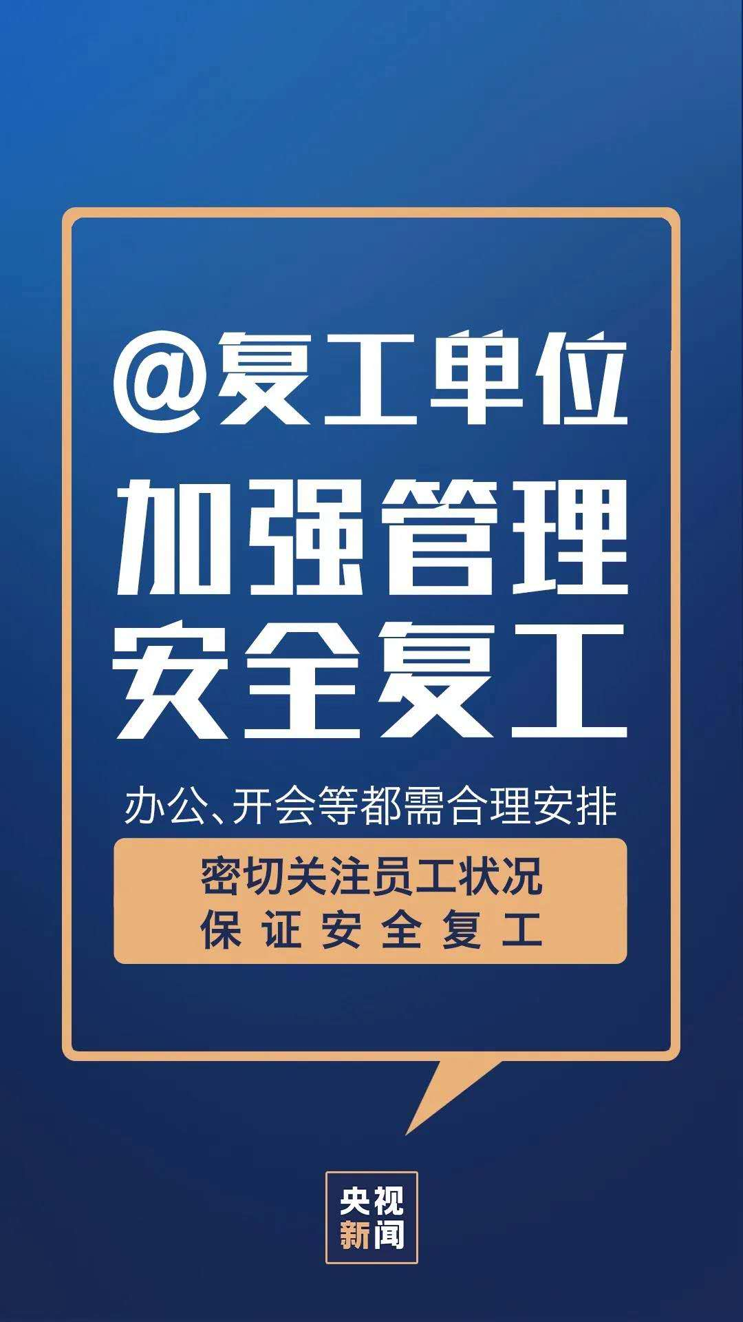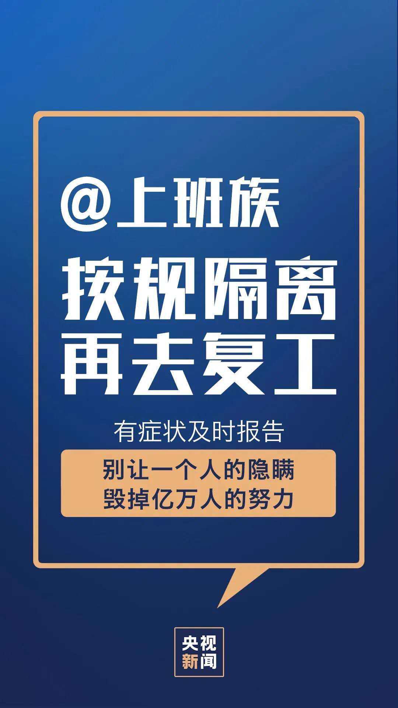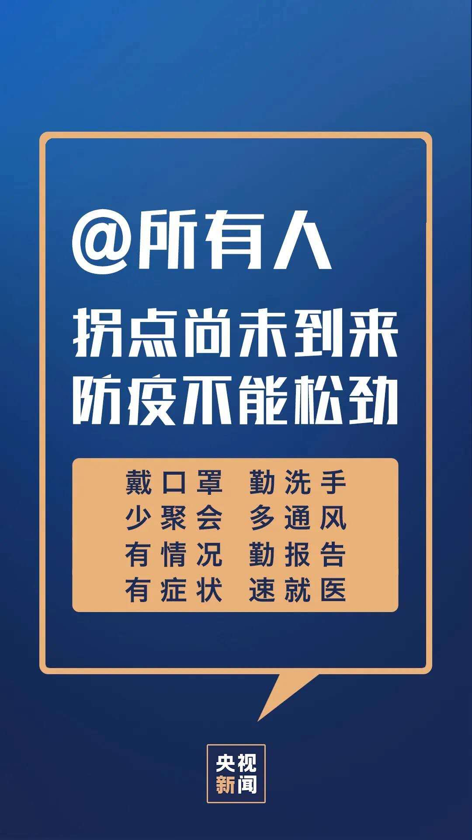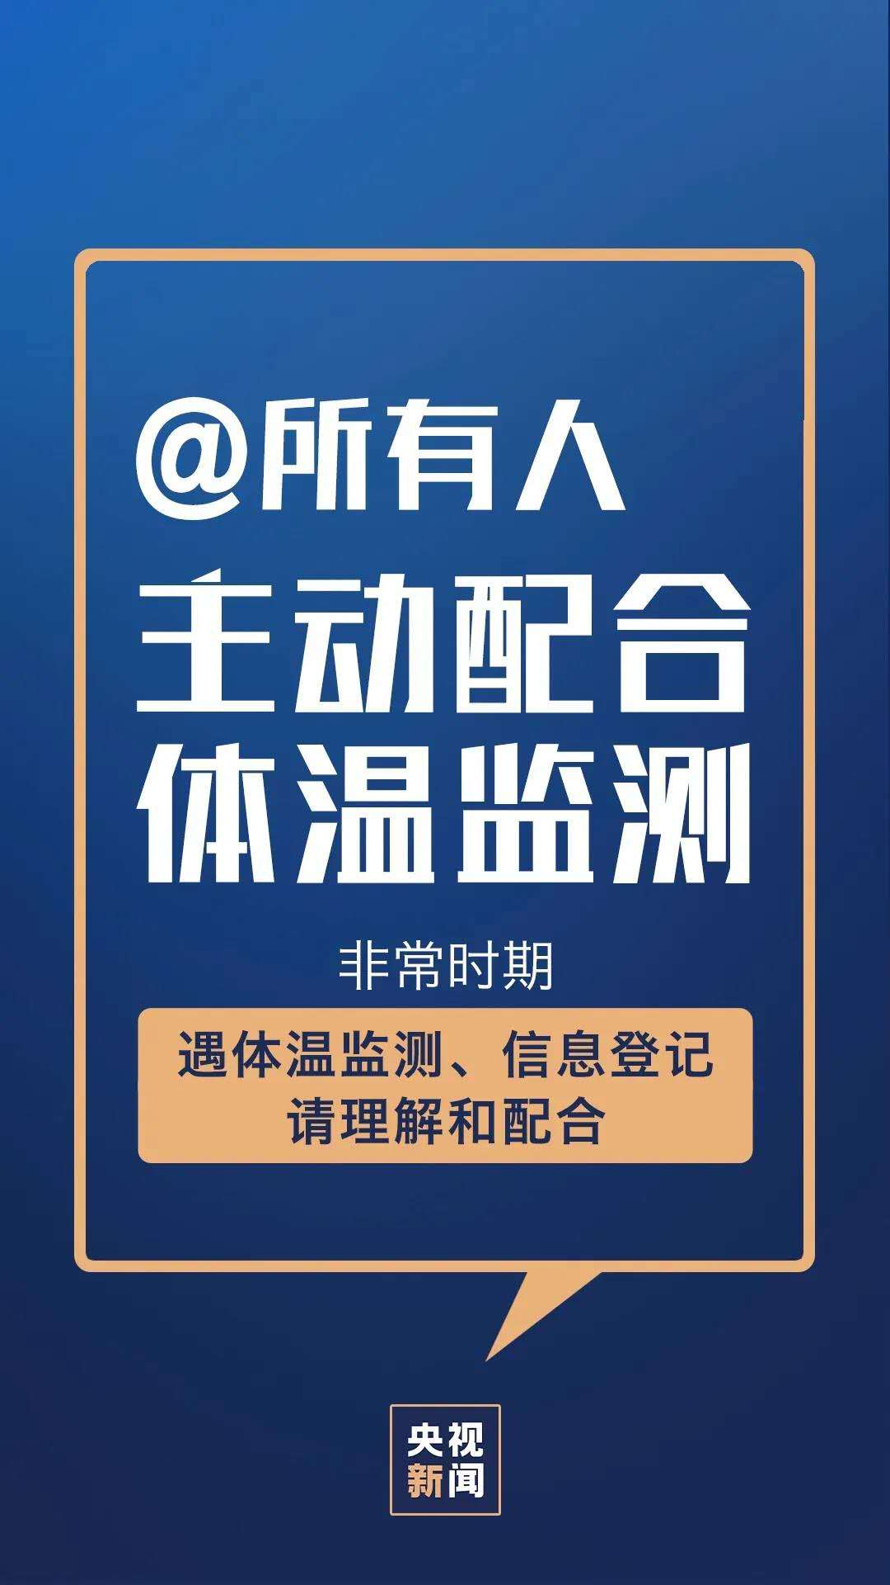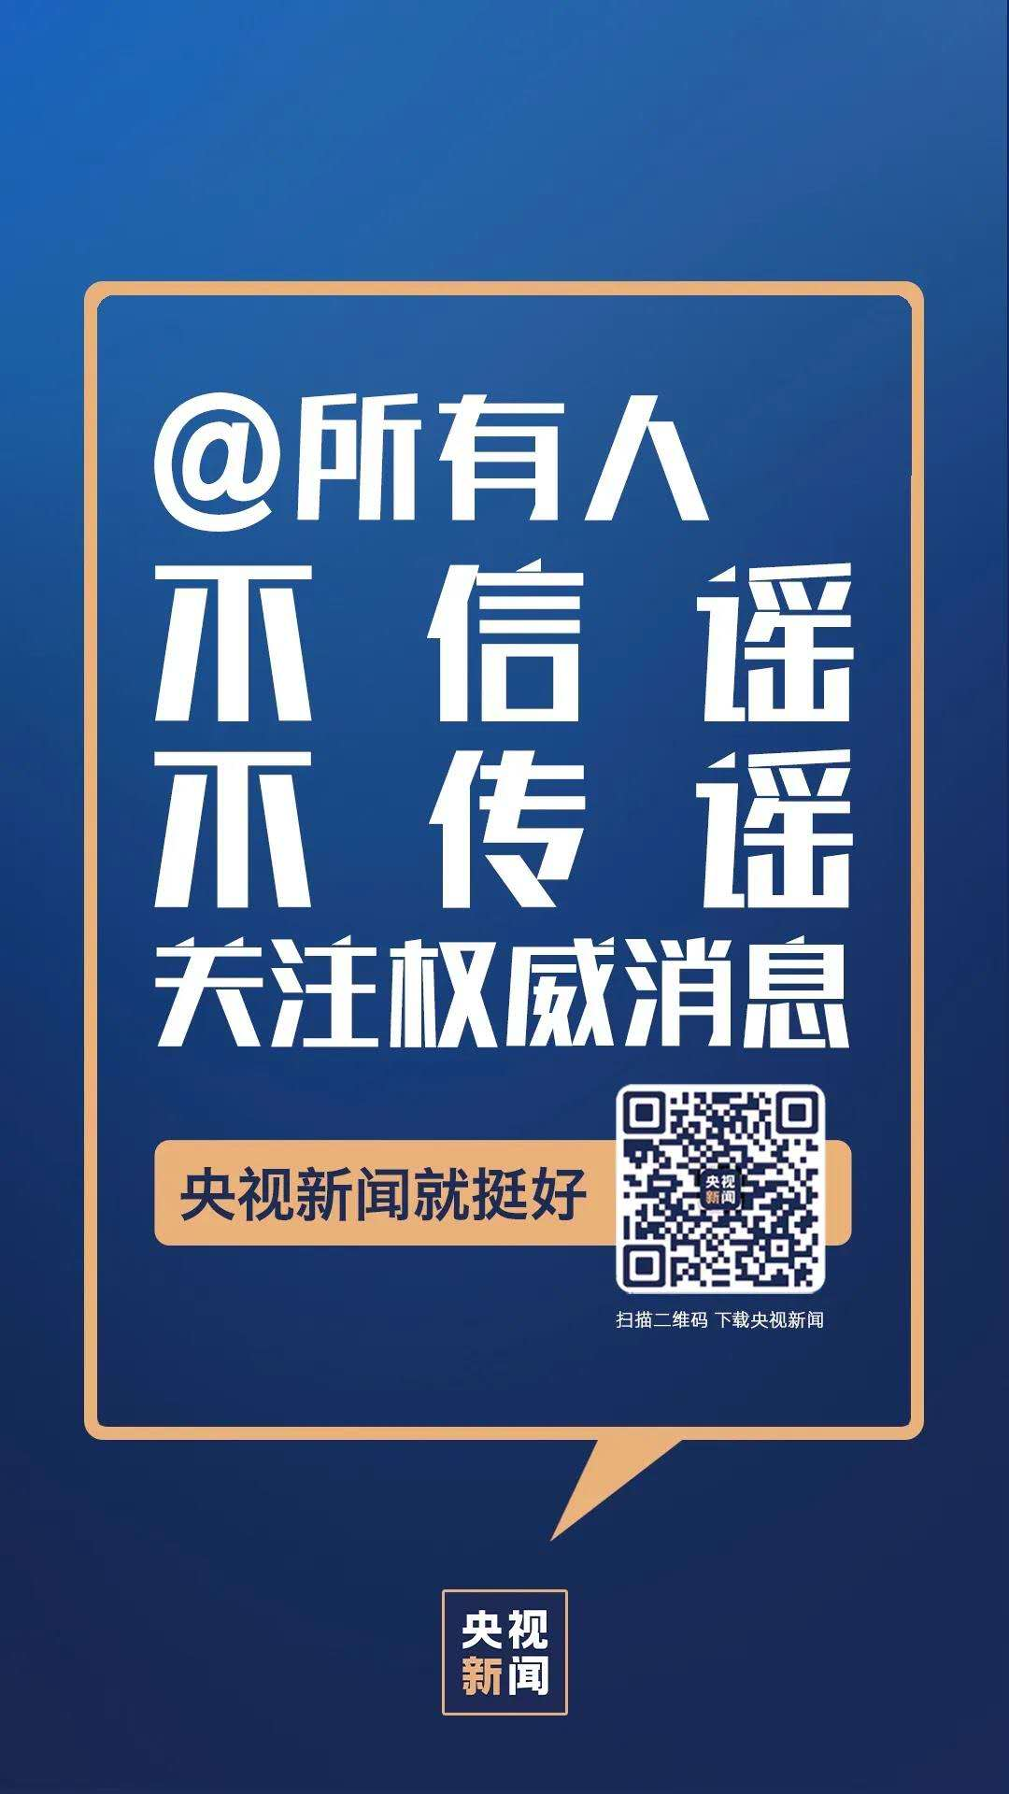-------------------------------------------

【复工抗疫工疫情下的斗士，向全体员工致敬
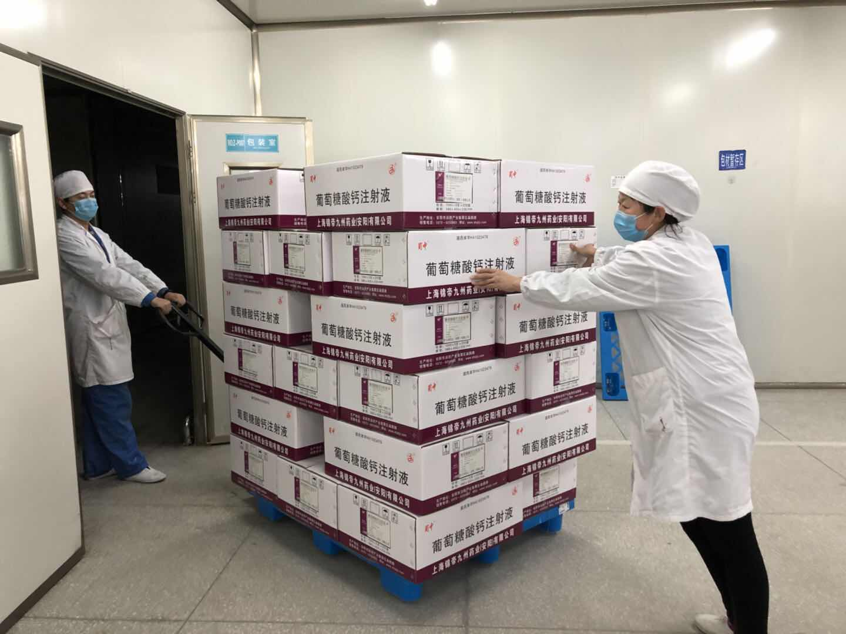
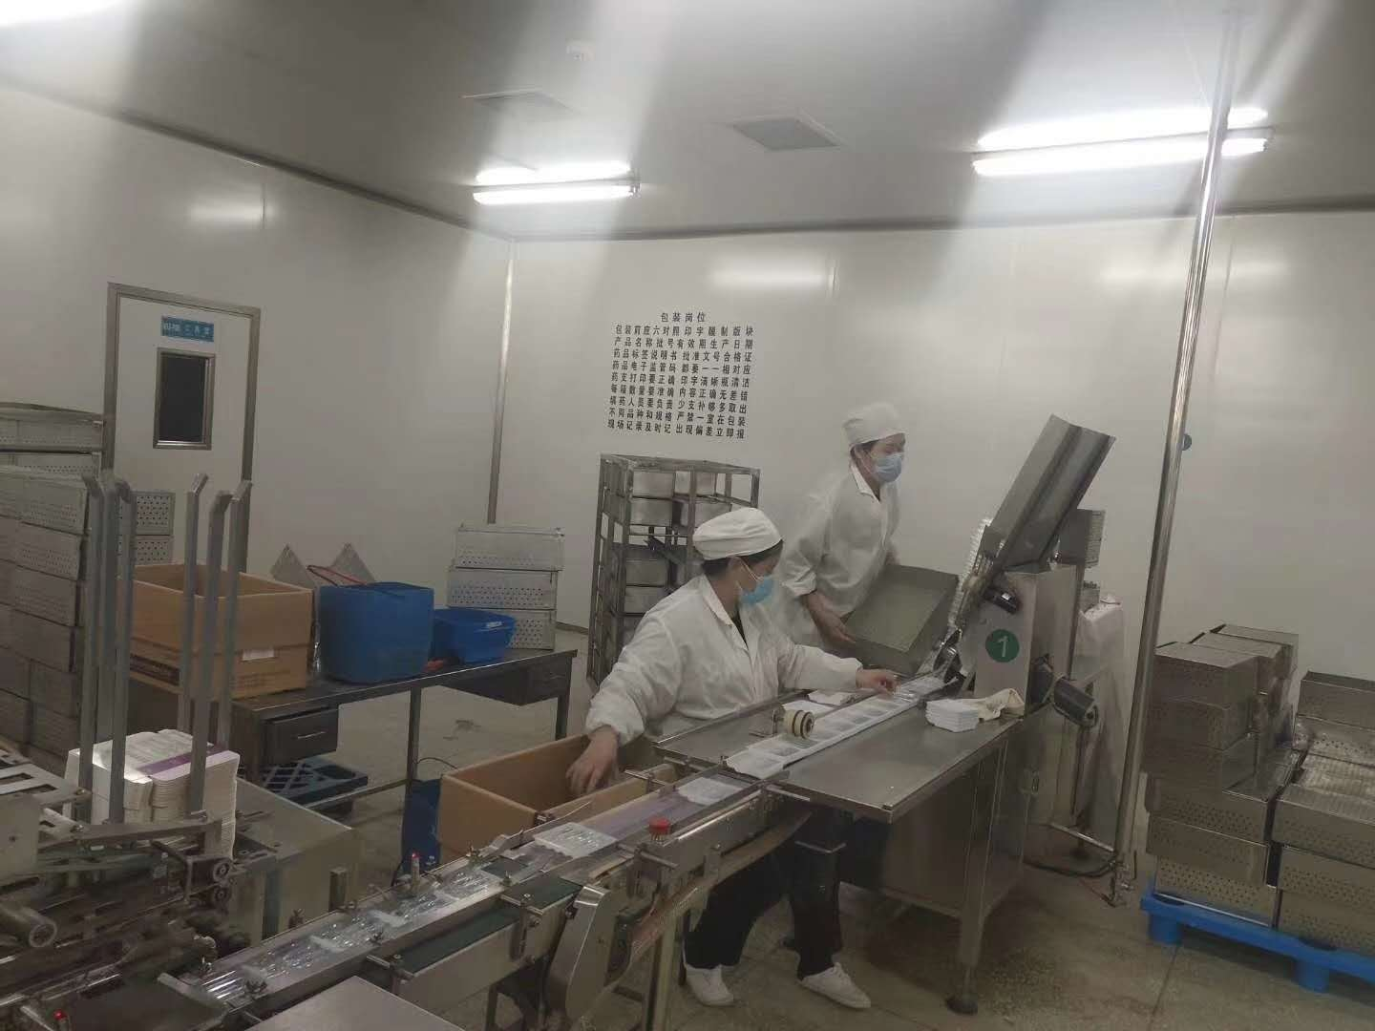

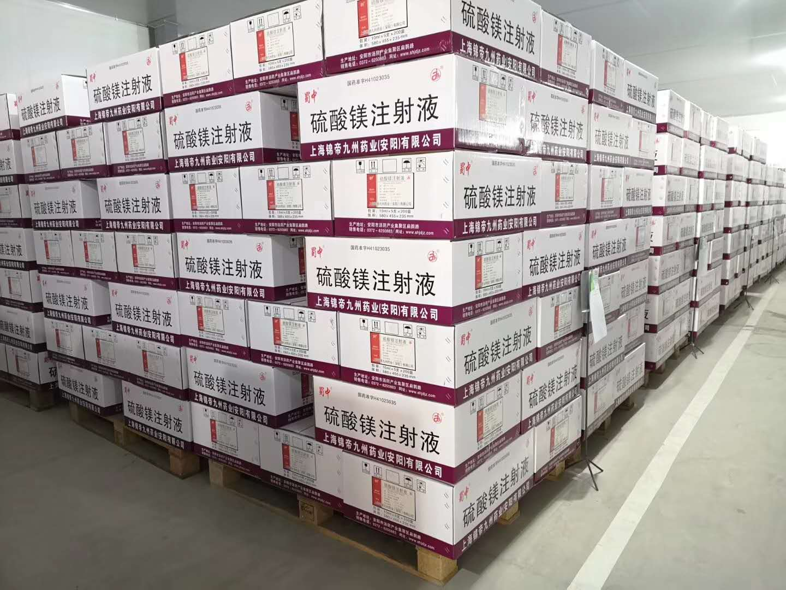

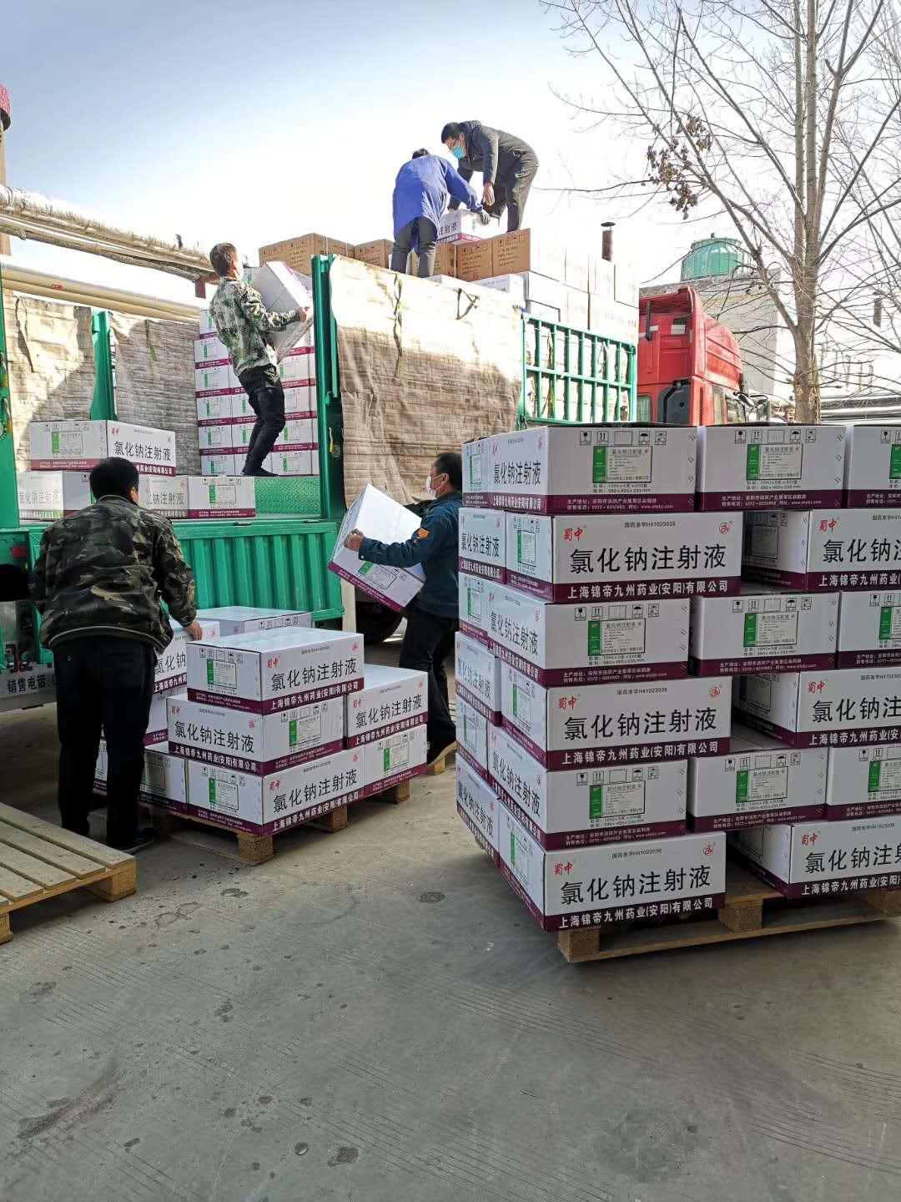
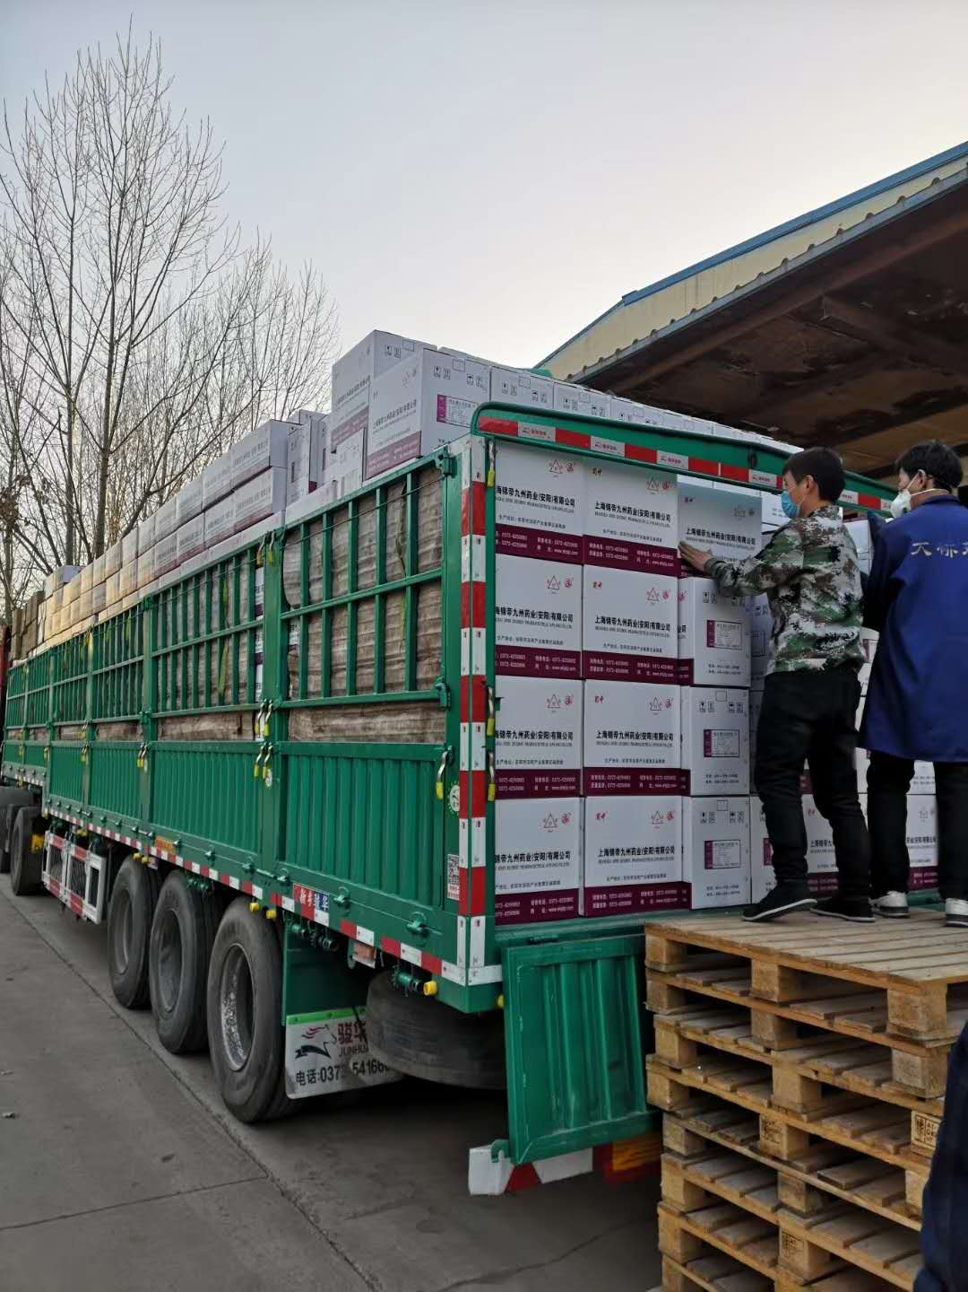

我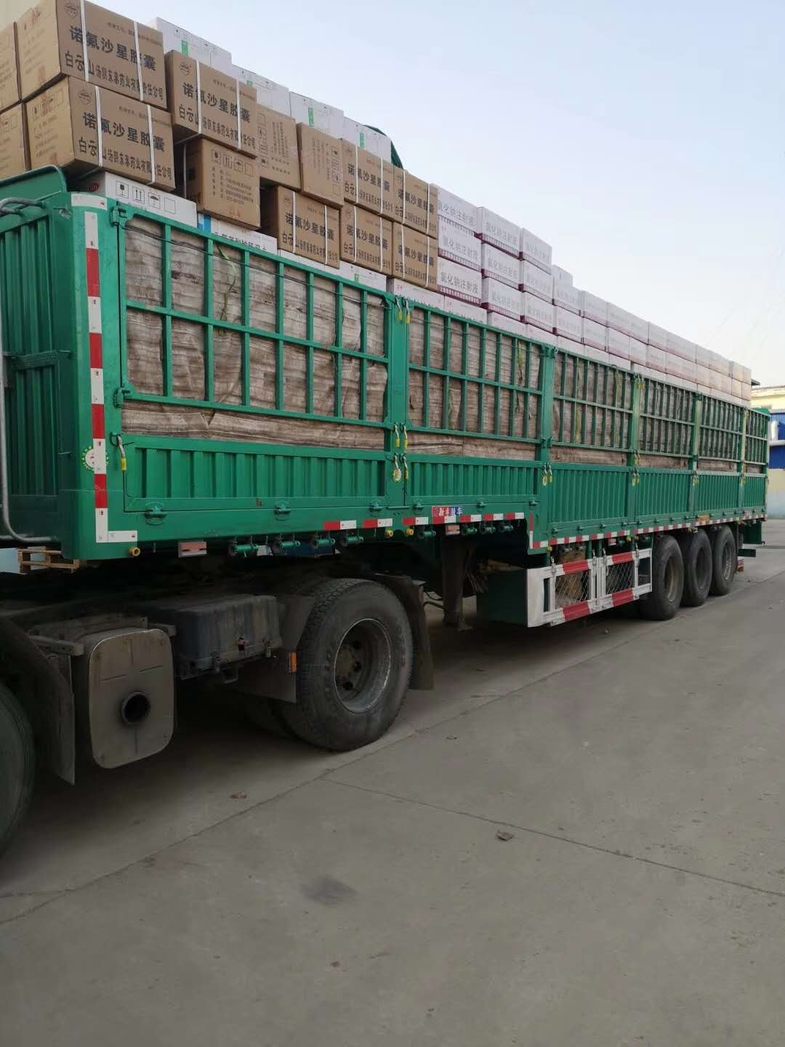
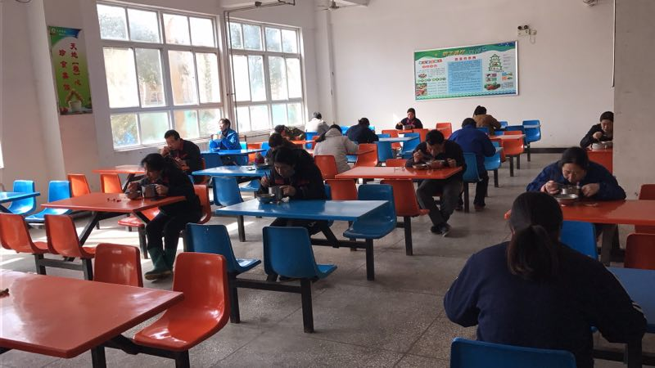

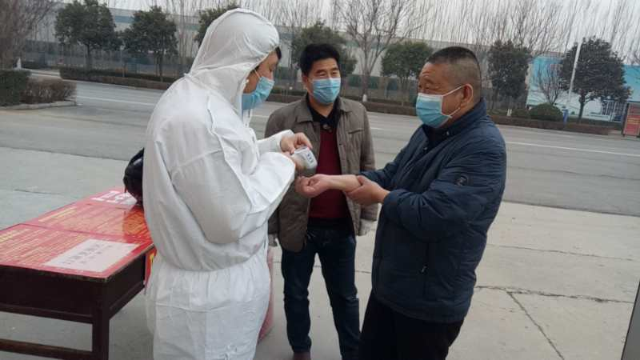
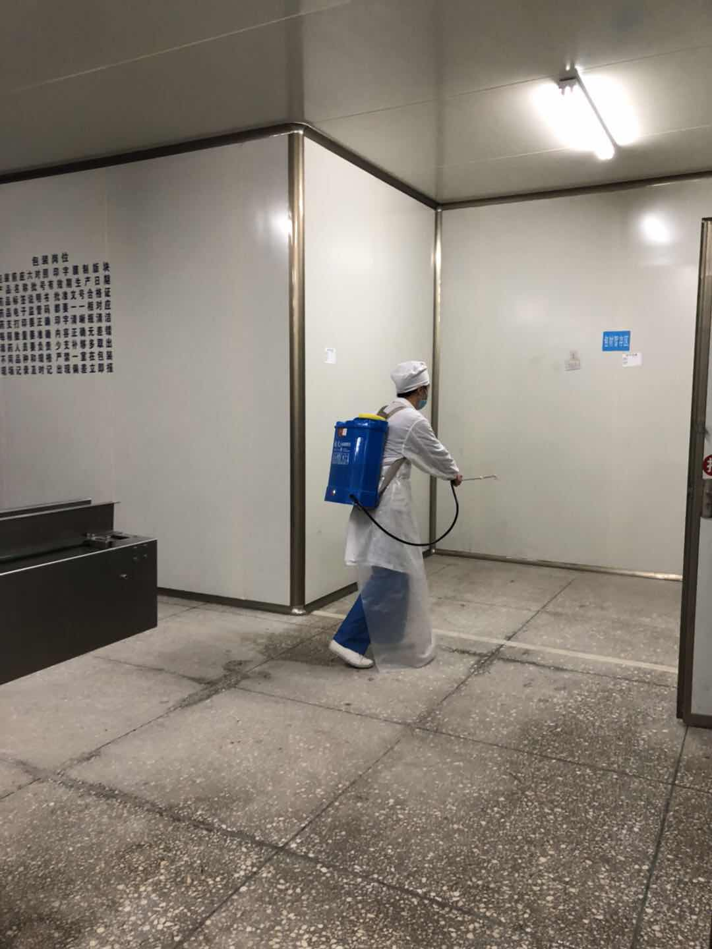
很难压抑今天的心情，从大年初三到正月二十八，23天，可以说是所有人一生中遇到最大的一次危机，也是公司遇到最大的一次非经营性危机，恰恰因为这次危机，检验了我们应对危机的能力，以及在危机下公司全体员工的战斗力。就在今天，2月份的销售新签业绩超过了一月份，这是在整个公司只有30%的员工复工不到三天的情况下，几乎是所有员工在家办公做出的成绩。

疫情的影响是巨大的，员工不能出门，客户不能复工，但是员工将自己的激情调动到100%，发挥自己所有潜能，依靠客户对自己的信任，自己对自己的信心，做出来了的成绩，这个成绩是值得骄傲和自豪的。我相信，在这次疫情中超常发挥的员工，这段经历将是他们一生的财富。

回想一个月以前，春节前疫情还没有这么严重，大家都在回家过年，我开了23个小时的车赶回新乡参加2019年业绩冠军城市员工答谢会，我们对春节后充满了信心。直到大年初一，我去母亲家拜年，他们小区通知封锁，禁止一切外来人员进入，我才突然意识到这次疫情将会非常严重。我开始变得非常焦虑，失眠的时间越来越长。

我脑子里的警钟不断响起，我意识到要立刻行动起来，不能坐以待毙，我不能判断疫情将是什么样子。大年初三，我开始要求所有的总经理进入工作状态，这我大概花了两天时间。大年初五，我开始要求所有的总监进入工作状态，这我大概花了一周的时间。结果比我想象的更加严重，春节假期被推后三天。初七的时候，我开始要求所有的员工进入状态，这个时间我用的很长。初十仍然不能上班，我意识到比我想到的严重还要严重，严重到我窒息，数据下滑的让我窒息。

我觉得我要做出更大的决定了，那就是让所有的员工都意识到这是一场真正的危机，所有人都不能独善其身，接下来整个公司做出了一系列的动作。这23天，成绩是显著的，员工的表扬是值得尊重和表扬的，所以我要向所有的公司员工致敬，英雄不问出处。

我总结了以下几点原因：

1、全体员工和公司共同面对疫情下的困难

我十分坦诚的向员工讲解了公司的困难，目前的形势，得到了全体员工的理解。有了员工的理解，公司的决策非常快，执行的难度大大降低。志同者共进，不同者搁置问题。

2、持续燃烧的热情和斗志
人最怕的是独处，独处时间长就会懈怠。公司一直鼓励员工不畏困难，在人生难得的危机中去尝试挑战不可能，敢想就会燃烧热情，斗志就会不减。

3、员工的极限发挥

我前两天写了一篇文章叫《员工的极限发挥》，在重大困难面前，真正的救世主不是我，也不是公司的高层，是长年冲杀在一线的员工。他们更加了解市场，他们更加了解客户，他们在危机面前知道自己的选择。我们将危机的解决交给了我们的一线员工，我们选择了对员工的充分信任，我们的管理层全力提供弹药支持，在这场一生难遇的危机中，员工成功的表现了自己的战斗力。

4、坚决执行公司的决策

决策的本身就很难，尤其在困难面前做出的决策都是和以往大不相同的，员工要付出很大的代价。但由于我们思想统一，共同面对眼前的危机，全体员工在执行公司的决策时，没有任何顾虑，要干一起干，要死一起死，这种天然的执行力，让效果超出了平常的数十倍。

5、不想输，不能输，置死地而后生

直面死亡的人才知道生的意义，面对这次危机不仅对公司是一种考验，对员工个人也是一种考验。人在大难面前无非两种选择，逃避和面对。不逃避才能面对，公司的全体员工都做到了。

疫情的影响还在继续，我们当然不能懈怠，我们必须持续保持我们的斗志，燃烧我们的热情，将我们拉回十几年前最初的样子，那个天不怕地不怕，斗志昂然的自己。

疫情下，我们不仅对我们自己充满了信心，对我们的客户同样充满了信心。这种信心不仅来自十几年的专业沉淀，也来自客户对我们的信任和客户自身的强大。有一句话，在危机面前，人与人更容易形成共鸣，这种共鸣就是携手共进。

疫情只会影响时间，不会影响市场存量，当疫情过后，市场将会爆发，我相信只要保持这种战斗力，爆发的机会就一定属于我们的。

向公司的全体员工致敬。

喊起我们最初的口号：我是青峰人，我无所不能。

作动态】

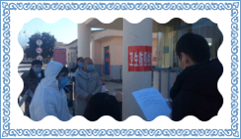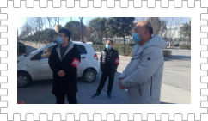
汤阴县领导一行莅临我公司调研检查防疫复工
2月16日汤阴县纪检委和白营镇领导到公司调研了解公司抗疫复工复产工作，公司综合办赵广周主任与保卫处李红彬认真进行了接待，并向调研检查组汇报了公司抗疫与复工复产进展情况。调研检查组对公司在特殊时期的抗疫复工复产工作中，精准施策、严密防控，两手抓、两不误各项举措给予了高度肯定，并勉励公司要在抗击疫情非常时期，对防疫工作要强化责任、主动担当，统筹谋划抗击疫情与复工复产工作，把防疫工作抓细抓严抓实，万众一心打赢抗疫阻击战，取得抗疫生产双胜利。

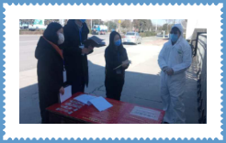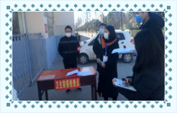
-----------------------------------------------
公司胡总深入针剂车间指导检查复工抗疫工作
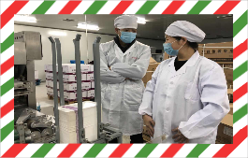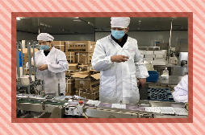

公司总经理胡久林深入针剂车间督导检查复工防疫，胡总在督导检查中，认真查看车间疫情防控、复工生产各项工作落实情况，指出当前疫情防控工作责任重于泰山，车间要坚持防疫生产两手抓、两不误，在复工复产岗位上为取得防疫生产双胜利做贡献。
-----------------------------------------------

复工抗疫群英谱针剂车间专辑
╭----------------------------------------------╮

众志成城抗疫 争分夺秒生产
针剂车间在接到复工复产通知的第一时间，就安排专人，按照公司复工复产抗疫的精准施策要求，每天对车间各条生产线全面进行消毒处理，为车间返岗复工做好准备。

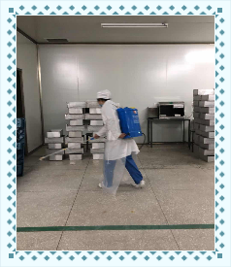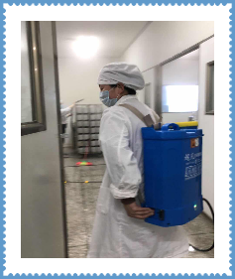

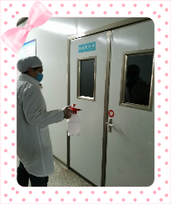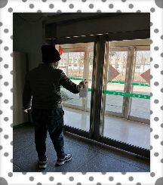
╰-----------------------------------------------╯
╭----------------------------------------------╮

【复工抗疫群英谱】车间主任：马安丽 2月15日车间正式吹响了复工集集号，车间在马安丽主任组织率领下，争分夺秒开始生产。

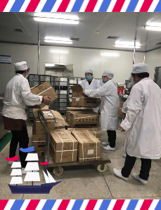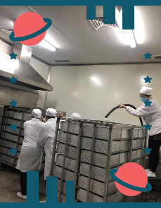
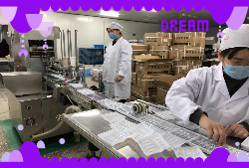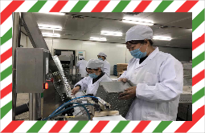
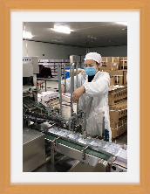
车间主任马安丽每天一大早第一个到车间，检查疫情消毒和安排生产，她表示：“当前是非常时期，要与时间赛跑，为战疫情多生产急需药品，党员、干部要冲锋在前，强化责任担当”！
【复工抗疫群英谱】带班长：司新叶
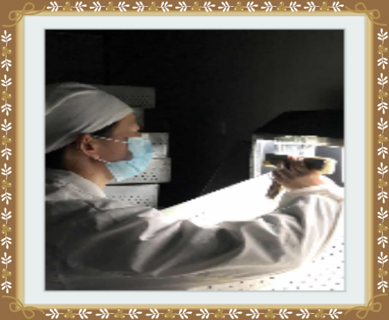
司新叶家住汤阴县白营镇西木佛村，爱人徐军红也是奋战在公司保卫防疫岗位第一线，夫妻两人都参加复工抗疫，困难可想而知，但接到复工通知说：“关键时期就是要舍小家、顾大家”，把两个孩子留给婆婆就奔赴生产第一线，每天两次的消毒工作主动担起，灯检、包装、搬运包材等那里需要哪里去，真正起到了表率作用。

【复工抗疫群英谱】苏丽娜
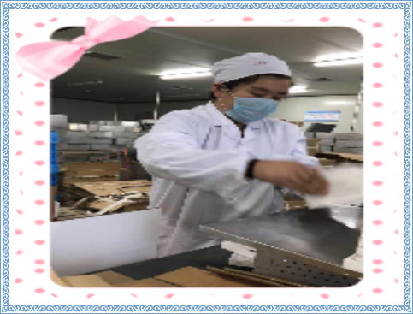
苏丽娜得知复工消息后就积极报名参加复工抗疫战斗，还得到家人的理解与坚定支持，她爱人经常打电话问寒问暖，让她安心坚守复工岗位。
【复工抗疫群英谱】王鑫复工抗疫感言：我们共同努力，坚定信心，坚守岗位，同舟共济，为打赢疫情防控做贡献。
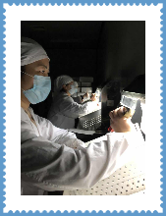
【复工抗疫群英谱】刁帅 复工抗疫感言：齐心协力，共渡难关，我们在行动！
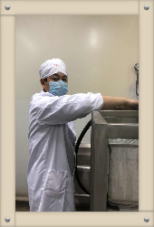
【复工抗疫群英谱】张秀娟 复工抗疫感言：战“疫情”，不恐慌，信科学，伙伴们加油！
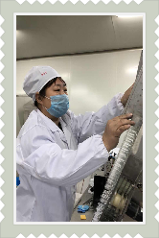

【复工抗疫群英谱】宋艳红 复工抗疫感言：制药针剂人在行动，为抗击疫情做贡献。
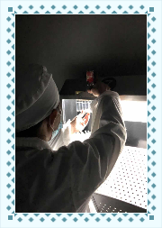
【复工抗疫群英谱】王秋英 复工抗疫感言：我们一起努力，打赢抗击疫情阻击战。
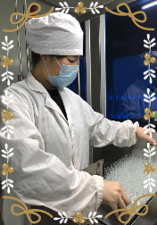

【复工抗疫群英谱】石玉芹 复工抗疫感言:努力加油！祖国加油！针剂车间加油！
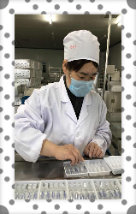
╰-----------------------------------------------╯
╭-----------------------------------------------╮
【复工抗疫文苑】
公司党办：李志平





